2009海尾朝皇宮吃水堀公園形象徵圖

| 不老的吃水堀－吃水堀的由來
早期安南區土地鹽份高普遍缺乏淡水，因此居民經常在村落中挖掘水塘收集雨水或溪水以解決民生問題，此種水塘稱為「吃水堀」，吃水堀的地點大多盡量位於溪流旁，所以村落的開發也位於吃水堀的兩側。
當地婦女每天第一件事情就是去挑水，每去一次可挑回兩桶水，必須來回數趟才能供應一日所需，最辛苦的是即使大腹便便，挑水的任務也不能間斷，可見當時「吃水堀」與民眾的民生息息相關。

將您所認識的「吃水堀」歷史文化，運用您的觀察力及想像力透過您的手把它呈現出來，讓我們一起來打造「吃水堀」公園成為海尾寮社區的文化新地標。
※更多的「吃水堀」相關資料請上一同打造社區花園-部落格查詢http://www.tncomu.tn.edu.tw/blog/1828/

｜活 動 資 訊
一．主題：吃水堀「精神標誌」及「公園籃球場彩繪」徵圖
二．時間：即日起至2009/11/24截止
三．對象：不拘
四．作品規格及方式：規格：A3大小紙張。色彩：彩色、清晰的線條。張數：二項徵圖比賽得各以一張作品為限。
[一]標誌徵圖：請以吃水堀的精神為創作理念。 [二]公園籃球場彩繪徵圖：創作地點場地圖示如下
[圖一] 籃球場中央跳球區 [圖二] 籃球框架下方水泥塊
尺寸：直徑269.8CM (請自行縮小比例) 長133x寬153x高34CMｘ2處 (請自行縮小比例)
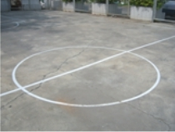
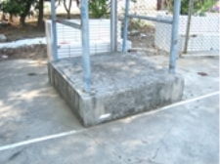
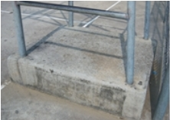

｜徵 選 作 品 交 件 辦 法
● 郵寄交件：以郵戳為憑，截止日2009/11/24，逾期恕不受理。地址：台南市安南區海中街101巷10號TEL: 06-2472150
台南市社學區大學－台江分校。
● 現場交件：台南市社區大學辦公室，台南市公園路750號 電話：06-2515670及社大－台江分校辦公室[海尾朝宮]。
五．獎 勵：前三名可獲得仟元學習禮券(最高三仟元)、入選佳作共計１０名，可獲得貳佰元學習禮券。
（本次活動獎項由台南市社區大學贊助提供）
六．評選方式：初選作品於2009/11/28[六]29[日]二天，公佈在大廟口由民眾投票選出，最後再由專家審核決選作品。
七．得獎名單：2009/12/6[日]統一公佈在台南市社區大學 台江分校公佈欄及一同打造社區花園-部落格。
注 意 事 項 ：1.參賽作品如有臨摹或冒名頂替即取消參賽資格。2.得獎作品版權為主辦單位所有。
3.未得獎作品，請於頒獎當日領回。4.如有未盡事宜，主辦單位得隨時補充解釋之。
|主 辦 台南市社區大學台江分校、海西社區發展協會 |承 辦 台南市社區大學台江分校 (一同打造社區花園班)
|贊 助 國立台南生活美學館、台南市社區大學研究發展協會

裁 切 線

報 名 表
項 目 | v 請勾選參加項目 吃水堀精神標誌設計 公園籃球場彩繪
姓 名 |  | 連絡電話
3
地 址
備 註 | 請填好個人基本資料後，將報名表浮貼在參賽作品背後左上角。

